Общие рекомендации по развитию речи (стимулированию речевой активности у безречевых детей с РАС)
(Консультация для педагогов и родителей)

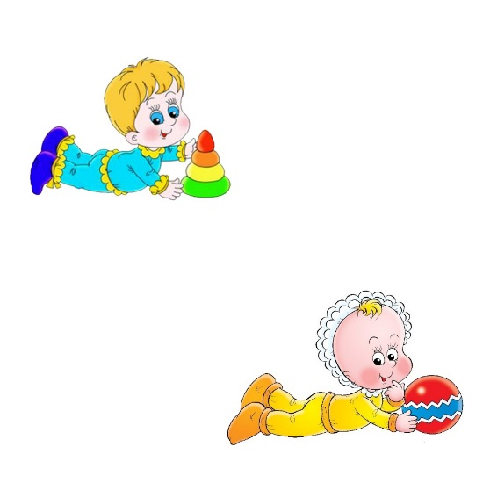
У детей с выраженными речевыми расстройствами при аутизме, как правило, страдают как понимание речи, так и активная речь. Такие дети, с одной стороны плохо понимают обращенную речь, а с другой - не способны полноценно использовать устную речь для общения. Кроме того, аутичные дети не пытаются заменить отсутствие устной речи жестами.
Работа по формированию понимания речи должна начинаться с формирования умения реагировать на собственное имя и умения смотреть в лицо человеку в момент общения; понимания простых речевых инструкций; понимания значения названий предметов и действий.
Для развития активного словаря в первую очередь следует формировать навыки привлечения внимания, умения обратиться за помощью, выражения просьбы и отказа, сообщения и комментирования действий и событий, поиска информации, эмоциональные навыки и т.д.
Приемы активизации речи, которые родители могут использовать в повседневной жизни:
- Немедленно отвечать на любое речевое (звуковое) обращение ребенка, повторяя то, что он сказал и давая ребенку желаемое.
- Комментируйте каждое действие ребенка.
- Используйте в общении односложные фразы вместо предложений.
- При использовании ребенком в речи односложных конструкций, начинайте использовать фразу из двух слов, сопровождая действиями- имитациями (Миша ам-ам. Ляля топ-топ).
- В общении с ребенком преувеличенно произносите звуки, выделяя каждый слог (звук), привлекая внимание ребенка к вашему рту во время произнесения (можно накрасить губы яркой помадой), побуждая ребенка подражать вам. Лицо взрослого должно быть на уровне лица ребенка.
- В ходе совместной игровой деятельности произносите многократно гласные звуки и губные согласные (П, Б, М) или звукокомплексы (ма-ма; ада). Сначала выберите звуки, которые ребенок произносит спонтанно. После того как ребенок повторит, похвалите его и сами повторите еще раз для закрепления. Используйте детские рифмовки, песенки. Кроме того, они содержат повтор.
- Можно заменить слово звуком, который ему доступен, и закрепить этот звук в действии. Например: вместо «Дай» использовать «Да» или «Ай».
- Проговаривайте за ребенка и от его лица (Например, вместо «Ты одеваешься», скажите «Я одеваюсь»).
- Создавайте ситуации, когда ему нужно о чем-то попросить вас, и просите вместе с ним, преувеличенно произнося звукокомплексы, глядя на ребенка и побуждая его изображать движения ваших губ (сомкнуть губы), скажите «БУ».
- Для развития понимания речи обращайте внимание на те предметы, которые его привлекают. Например, если ребенка привлёк мяч, вложить его в руку ребенку, сказать: «Дай мяч» и притянуть к себе руку ребенка с игрушкой. Обратиться к ребенку с той же просьбой несколько раз подряд. Через какое-то время ребенок сам попытается сделать нужное движение или просто отдаст игрушку.
- Закрепляйте потребность в речи. Заучите с ним слова (звукокомплексы) первой необходимости, требуйте их использования, побуждая ребенка произносить их в определенной ситуации, и сами произносите их с ним.
Учитель-логопед: Соколова О.Л.
Литература:
- М.М.Либлинг. Аутичный ребёнок. Пути помощи. /Издательство Теревинф, 2007.
- Е.Р. Баенская. Помощь в воспитании детей с особым эмоциональным развитием (ранний возраст). /Издательство Теревинф,2005.

